

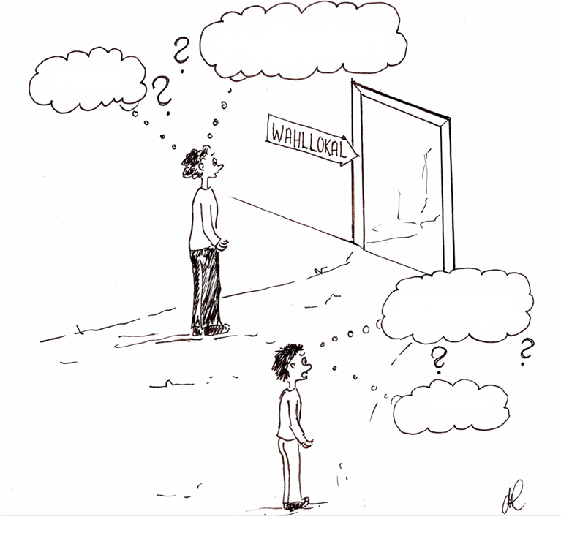

Erststimme?
Direktmandat?
Zweitstimme?
wählen?!!

Aufgabe
M2 - Modul 3 – Niveau III

Informiere dich über das Wahlsystem zur Abgeordnetenhauswahl von Berlin und erstelle ein Strukturbild, das die Bedeutung der Erst- und der Zweitstimme und die Sitzverteilung im Abgeordnetenhaus veranschaulicht. Leitfrage dafür ist: Wie werden aus den Stimmen auf dem Stimmzettel Sitze im Abgeordnetenhaus?
Gehe dabei schrittweise vor:

Erledigt? | Schritte Arbeitsplan
 | Lies dir den Infotext M3 zum Wahlsystem zur Abgeordnetenhauswahl durch. Unterstreiche dir zunächst wichtige Informationen und kläre unklare Begriffe oder Fragen mit deinen Mitschüler/innen oder der Lehrkraft.
 | Überprüfe dein Wissen anhand des Lückentexts M4 zum Wahlsystem in Berlin.
 | Schneide die Begriffe und Symbolkärtchen von M5 aus. Frage deine Mitschüler/innen, wenn du Begriffe nicht kennst.
Ordne nun die Begriffskärtchen auf einem Blatt so an, dass eine nachvollziehbare Struktur entsteht und die Beziehungen der Begriffe untereinander deutlich werden.
Die Struktur soll deutlich machen, wie aus den Stimmen auf dem Stimmzettel Sitze im Abgeordnetenhaus werden (z.B. für Partei A).
- Ergänze die Struktur mit beschrifteten Rahmen, Pfeilen und anderen Symbolen (ggf. in unterschiedlichen Farben), um das Schaubild für die Betrachtenden möglichst selbsterklärend zu gestalten.
- Es können weitere Begriffe, Überschriften, Erklärtexte etc. ergänzt werden.

Tipp: Klebe erst, wenn die Struktur fertig und einmal erläutert/besprochen wurde! Manchmal zeigen sich hier erst Denkfehler oder Missverständnisse.

Erläutere nun dein Strukturbild deinem Gegenüber, indem du möglichst alle Begriffe in einem zusammenhängenden Vortrag einbindest.
- Findest du deine Struktur logisch? Hat dein Gegenüber deine Ordnung und den Inhalt nachvollziehen können? Dann klebe deine Begriffe nun auf und illustriere oder gestalte ggf. dein Schaubild ansprechend.

Das Wahlsystem zur Abgeordnetenhauswahl

In Demokratien finden Wahlen statt – das ist selbstverständlich. Doch die Art und Weise, wie gewählt wird und nach welcher Formel die Mandate verteilt werden, unterscheidet sich erheblich. In Berlin wird nach den Grundsätzen der relativen Mehrheitswahl gewählt. In Berlin gibt es 78 Wahlkreise, aus denen jeweils die Person mit den meisten Erststimmen in das Abgeordnetenhaus einzieht. Mit der Zweitstimme wählt man, ähnlich wie bei den Wahlen zum Bundestag, die Landesliste einer Partei.

Wahlberechtigung und Wählbarkeit
An der Wahl zum Abgeordnetenhaus dürfen alle in Berlin wohnhaften deutschen Staatsbürgerinnen und Staatsbürger ab 16 Jahren teilnehmen. Alle Personen, die am Wahltag das 18. Lebensjahr vollendet haben, dürfen sich auch selbst zur Wahl stellen (passives Wahlrecht).
Landeslisten

Um zu regeln, wer per Ausgleichsmandat in das Abgeordnetenhaus einzieht, stellen die Parteien sogenannte Landeslisten auf.
Auf diesen Listen legen die Parteien fest, in welcher Reihenfolge Kandidierende ins Parlament einziehen. Das bedeutet: Wenn der Partei ein Sitz zusteht, zieht die Person auf Listenplatz 1 in das Abgeordnetenhaus ein, wenn ihr drei Sitze zustehen, die Personen auf den Listenplätzen 1, 2 und 3 etc.

Sperrklausel

Die Sperrklausel bestimmt, wie viel Prozent der Wählerstimmen eine Partei, politische Vereinigung oder Listenvereinigung mindestens erreichen muss, um bei der Vergabe der Mandate überhaupt berücksichtigt zu werden. Bei der Abgeordnetenhauswahl in Berlin gilt eine Fünf-Prozent-Hürde. Es werden nur Wahlvorschläge berücksichtigt, die mindestens fünf Prozent der Zweitstimmen oder ein Direktmandat erhalten haben.

Überhang- und Ausgleichsmandate

Bei der Sitzverteilung im neuen Parlament bekommt zunächst jede gewählte Direktkandidatin und jeder gewählte Direktkandidat ihren oder seinen Platz. Wenn eine Partei mehr Direktmandate gewinnt, als ihr aufgrund ihres Anteils an Zweitstimmen zustehen, behält sie diese zusätzlichen Sitze, die man Überhangmandate nennt. Die restlichen Sitze werden dann entsprechend der Verteilung der Zweitstimmen vergeben.

Die Überhangmandate der einen Partei werden wiederum mit zusätzlichen Mandaten für die anderen Parteien ausgeglichen. Diese zusätzlichen Mandate nennt man daher Ausgleichsmandate. Das heißt: Parteien, die durch die Überhangmandate weniger Sitze haben, als ihnen nach dem Ergebnis prozentual zustehen würden, erhalten Ausgleichsmandate, um die Verteilung fair zu gestalten. Das gilt natürlich auch für Parteien, die überhaupt keinen Wahlkreis gewinnen konnten, aber mehr als fünf Prozent der Zweitstimmen erzielt haben.
Informationen zur Abgeordnetenhauswahl
 |  | Alle 5 Jahre wählen die wahlberechtigten Bürger/innen von Berlin ihr  _ _ _ _ _ _ _ _ _ _ _ _ _ _ _ _ _ . Die gewählten Volksvertreter/innen bilden dann für 5 Jahre das _ _ _ _ _ _ _ _ _. |  | 
Wählen dürfen Bürger/innen mit einem deutschen _ _ _ _ , die seit mindestens _ _ _ _ _ Monat in Berlin wohnen und mindestens _ _ Jahre alt sind.  Bei der Abgeordnetenhauswahl haben die Wähler/innen _ _ _ _ Stimmen:  - Eine _ _ _ _ - Stimme und  - Eine _ _ _ _ _ - Stimme |  |  |  | 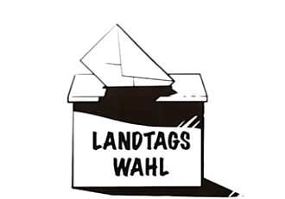
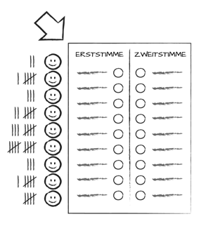 |  |  | Bei der Erststimme stehen _ _ _ _ _ _ _ _ zur Auswahl: es sind die _ _ _ _ _ _ _ _ _ _ _ _ _ _ , die in einem Wahlkreis gegeneinander antreten.  Die oder der Kandidat/in, die oder der in diesem Wahlkreis die meisten Stimmen bekommt, erhält einen _ _ _ _ im Abgeordnetenhaus.  Sie/er hat ein _ _ _ _ _ _ _ _ _ _ _ _ gewonnen.
Bei der Zweitstimme stehen _ _ _ _ _ _ _ _ zur Auswahl. Die Zweitstimmen entscheiden darüber, wieviel _ _ _ _ _ _ _ der Sitze eine Partei im Abgeordnetenhaus insgesamt bekommt.  Eine Partei muss jedoch mindestens _ _ _ _ -Prozent an Zweitstimmen gewonnen haben, um im Abgeordnetenhaus vertreten zu sein. |  |  |  | 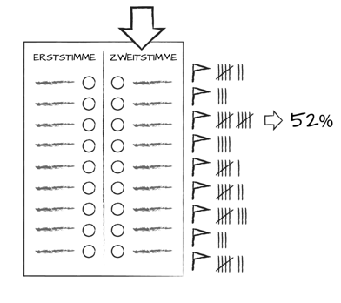  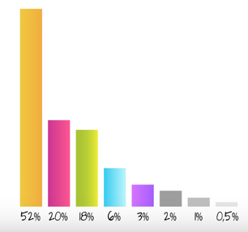
 | Wichtige _ _ _ _ _ _ _ _ _ _ _ _ _ _ _ _ _ _ _ _ bei der Abgeordnetenhauswahl sind:  - _ _ _ _ _ _ _ _ _ _ Wahlen (d.h. alle Wahlberechtigten dürfen wählen)  - _ _ _ _ _ _ _ Wahlen (d.h. man gibt seine Stimme ohne Beobachtung ab)  - _ _ _ _ _ Wahlen (d.h. man darf nicht zu einer Wahlentscheidung gezwungen werden)  - _ _ _ _ _ _ _ Wahlen (d.h. jede Stimme ist gleich viel wert)  - _ _ _ _ _ _ _ _ _ _ _ _ Wahlen (d.h. man wählt die Abgeordneten direkt)
Lösungswörter Lückentext
fünf - - Direktmandat - - Unmittelbare - - 16 - - Erst - - Gleiche - - einem - - Abgeordnetenhaus - - Wahlrechtsgrundsätze - - Geheime - Freie - - Prozent - - Sitz - - Abgeordnetenhaus - - Allgemeine - - Parteien - - Pass - - Personen - - zwei - - Kandidierenden - - Zweit


Begriffe und Symbolkärtchen Strukturbild

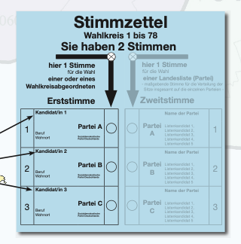

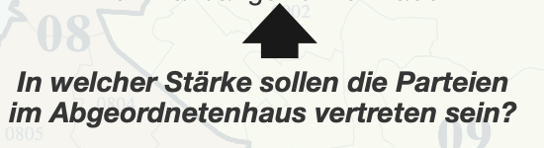

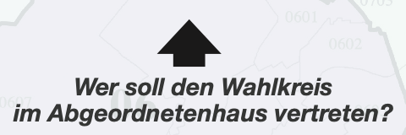
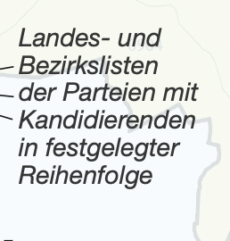
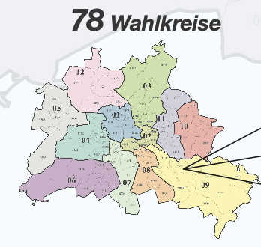
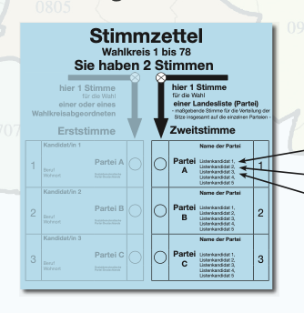
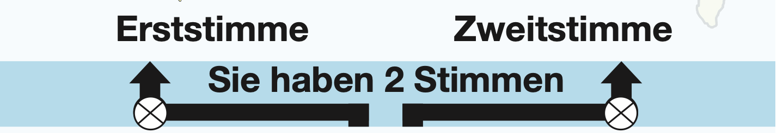

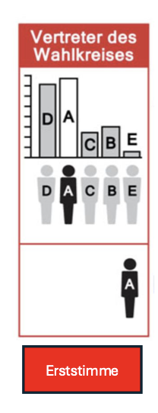
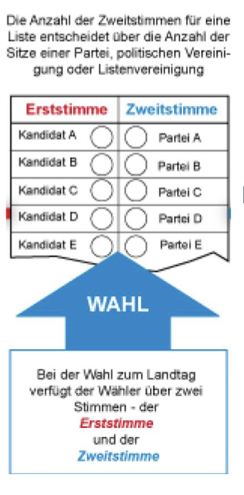
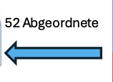
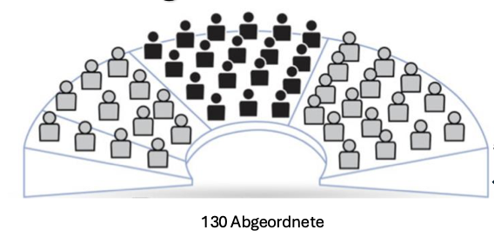
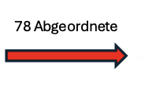
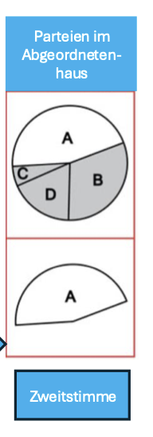

Es reicht, wenn man nur mit der Zweitstimme wählt!
(Wählen mit Erst- und Zweitstimme ist zu kompliziert.)

Die 5%-Hürde gehört abgeschafft!
(Es sollten auch kleinere Parteien in das Abgeordnetenhaus einziehen können.)

